Spezifikationsdokument

Datenmodell
Abb. 1 Fair Living Datenbankmodell
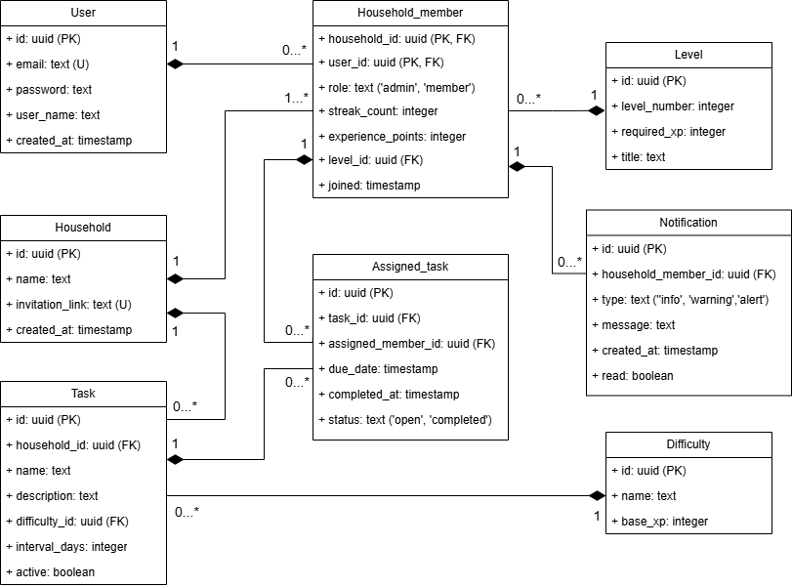
Quelle: Eigene Darstellung
In Abb. 1 sieht man das relationale Datenbankmodell der zu entwickelnden Softwareanwendung Fair Living in Form eines UML-Klassendiagramms, in dem die sieben zentralen Geschäftsobjekte der Anwendung dargestellt sind.
In dem folgenden Abschnitt werden die sieben Datenobjekte sowie die Beziehungen zwischen den Objekten beschrieben.

User
Der User repräsentiert einen registrierten Nutzer der Anwendung, welcher Mitglied verschiedener Haushalte sein kann. Der User hat folgende Attribute:
- id: Der Primärschlüssel mit dem der User eindeutig identifiziert werden kann.
- email: Die Mail-Adresse des Nutzers mit der er sich in der Anwendung anmelden kann und die einzigartig ist.
- password: Das Passwort des Nutzers mit dem er sich in Kombination mit seiner Mail-Adresse in der Anwendung anmelden kann.
- user_name: Der Nutzername des Nutzers, den er sich selbst gibt und den die anderen Mitglieder seiner Haushalte sehen können.
- created_at: Der Zeitpunkt an dem sich der Nutzer bei Fair Living registriert hat.

Household
Das Objekt Household repräsentiert einen Haushalt, in dem verschiedene Nutzer leben können und das mindestens ein Mitglied hat. Es besteht aus den folgenden Attributen:
- id: Der Primärschlüssel, der den Haushalt eindeutig identifiziert.
- name: Der Name des Haushalts, der seinen Mitgliedern angezeigt wird.
- invitation_link: Der Einladungslink des Haushalts, der einzigartig ist und über den Nutzer dem Haushalt beitreten können.
- created_at: Der Zeitpunkt an dem der Haushalt erstellt wurde.

Level
Das Level zeigt den spielerischen Fortschritt an, welches ein Nutzer im Laufe seiner Mitgliedschaft in einem Haushalt erreicht hat. Es kann verschiedenen Haushaltsmitgliedern zugeordnet sein. Es besteht aus den folgenden Attributen:
- id: Der Primärschlüssel, der das Level eindeutig identifiziert.
- level_number: Die Levelnummer, die ab der 1 beginnend aufsteigend ist.
- required_xp: Die benötigten XP die ein Haushaltsmitglied mindestens erreichen muss, um auf das entsprechende Level aufzusteigen.
- title: Eine spezifische Bezeichnung des Levels, das dem Haushaltsmitglied angezeigt wird.

Household_member
Der Household_member repräsentiert das Mitglied eines Haushalts. Dieser ist immer einem User zugeordnet und ihm können verschiedene Arbeitsaufgaben des Haushalts zugewiesen werden und er bekommt Benachrichtigungen über verschiedene Ereignisse in seinem Haushalt. Er befindet sich immer auf einem Level. Das Objekt besteht aus den folgenden Attributen:
- household_id: Erster Teil des zusammengesetzten Primärschlüssels und Fremdschlüssel, der den Haushalt referenziert, dem das Mitglied zugeordnet ist.
- user_id: Zweiter Teil des zusammengesetzten Primärschlüssels und Fremdschlüssel, der den Nutzer referenziert.
- role: Die Rolle des Nutzers in dem Haushalt, in dem er Mitglied ist. Er kann entweder ein einfaches Mitglied oder ein Admin sein. Der Admin ist der Ersteller eines Haushalts und besitzt, zusätzlich zu den Standardrechten eines einfachen Mitglieds, Rechte zur Verwaltung des Haushalts.
- streak_count: Die Anzahl der aufeinanderfolgend pünktlich erledigten Arbeitsaufgaben. Eine größer werdende Streak multipliziert die XP die ein Nutzer für eine erledigte Arbeitsaufgabe erhält und wird beim Versäumen der pünktlichen Erledigung einer Aufgabe zurückgesetzt.
- level_id: Ein Fremdschlüssel, welches das zuletzt von dem Nutzer erreichten Level referenziert.
- joined: Der Zeitpunkt an dem der Nutzer dem Haushalt beigetreten ist.

Difficulty
Die Difficulty repräsentiert die Schwierigkeitsstufe einer Arbeitsaufgabe. Eine Difficulty kann mehreren Arbeitsaufgaben zugewiesen werden. Sie besteht aus diesen Attributen:
- id: Der Primärschlüssel, durch den die Schwierigkeit eindeutig identifiziert wird.
- name: Die Bezeichnung der Schwierigkeitsstufe.
- base_xp: Die Experience Points die ein Haushaltsmitglied bei der Erledigung einer Arbeitsaufgabe mit der entsprechenden Schwierigkeitsstufe erhält.

Task
Das Objekt Task repräsentiert eine Arbeitsaufgabe, die von einem Haushaltsmitglied angelegt wurde. Der Task ist immer einem Haushalt zugeordnet und besitzt eine Schwierigkeitsstufe. Eine Arbeitsaufgabe kann einem oder mehreren Haushaltsmitgliedern zugewiesen werden. Die Attribute des Objekts sind die Folgenden:
- id: Der Primärschlüssel des Objekts, der den Task eindeutig identifiziert.
- household_id: Der Fremdschlüssel, der auf den Primärschlüssel vom Haushalt referenziert, von welchem die Aufgabe erstellt wurde.
- name: Der Name der Arbeitsaufgabe.
- description: Die Beschreibung der Arbeitsaufgabe.
- difficulty_id: Der Fremdschlüssel der die zugewiesene Schwierigkeitsstufe der Aufgabe referenziert.
- interval_days: Bestimmt ob sich die Aufgabe wiederholen soll und gibt das Zeitintervall in Tagen zwischen den Wiederholungen der Aufgabe an.
- active: Gibt an, ob diese Arbeitsaufgabe aktiv ist.

Assigned_task
Assigned_task ist das Objekt, dass die Zuweisung einer Arbeitsaufgabe an ein Haushaltsmitglied repräsentiert. Jede Instanz weist genau einem Haushaltsmitglied eine konkrete Arbeitsaufgabe zu. Assigned_task besteht aus sechs Attributen:
- id: Der Primärschlüssel, der das Objekt eindeutig identifiziert.
- task_id: Der Fremdschlüssel, der eine bestimmte Arbeitsaufgabe referenziert.
- assigned_member_id: Der Fremdschlüssel, der ein bestimmtes Haushaltsmitglied eindeutig referenziert.
- due_date: Der Zeitpunkt, bis zu dem die Arbeitsaufgabe erledigt sein soll, um als pünktlich erledigt zu gelten.
- completed_at: Der Zeitpunkt, an dem die Arbeitsaufgabe als erledigt markiert wurde.
- status: Gibt an, ob die Arbeitsaufgabe noch offen oder bereits erledigt wurde.

Notification
Eine Notification repräsentiert eine Benachrichtigung für ein Haushaltsmitglied über ein Ereignis, das in einem Haushalt auftritt. Diese wird für das spezifische Haushaltsmitglied erstellt und besitzt die folgenden Attribute:
- id: Der Primärschlüssel des Objekts, der einzigartig ist.
- household_member_id: Der Fremdschlüssel, der auf ein Haushaltsmitglied referenziert.
- type: Gibt an, ob die Benachrichtigung vom Typ „Info“, „Warnung“ oder „Alarm“ ist.
- message: Der Text der Benachrichtigung.
- created_at: Der Erstellungszeitpunkt der Benachrichtigung.
- read: Gibt an, ob der Nutzer die Benachrichtigung bereits gelesen hat.

Geschäftsprozesse
Im folgenden Abschnitt werden die wichtigsten Geschäftsprozesse von Fair Living erläutert.

Bei Fair Living registrieren
Damit sich ein Nutzer bei Fair Living registrieren kann, muss er zunächst die Registrierungsseite aufrufen. Dort gibt er seinen gewünschten Nutzernamen sowie seine E-Mail-Adresse und ein Passwort ein, welches der Passwortrichtlinie entspricht. Daraufhin validiert das System die Eingabedaten. Bei erfolgreicher Validierung erstellt das System das Nutzerkonto, wobei es die Nutzerdaten und das Passwort verschlüsselt in der Datenbank speichert. Anschließend wird der Nutzer zur Login-Seite weitergeleitet.

Haushalt erstellen
Der angemeldete Nutzer klickt die entsprechende Schaltfläche an, um einen neuen Haushalt zu erstellen. Dort wird er aufgefordert seinem Haushalt einen Namen zu geben, welchen er in das entsprechende Eingabefeld eingibt. Das System erstellt daraufhin den Haushalt und generiert einen Einladungslink. Danach wird der Nutzer als Haushaltsmitglied mit der Admin-Rolle zu dem Haushalt hinzugefügt. Zum Schluss wird dem Nutzer der Einladungslink für den erstellten Haushalt angezeigt.

Haushalt beitreten
Der Nutzer gibt einen Einladungslink für einen Haushalt in die URL-Leiste seines Browsers oder in das entsprechende Eingabefeld „Haushalt über Link beitreten“ ein. Daraufhin überprüft das System, ob der Link einem Haushalt zugeordnet ist und ob der Nutzer angemeldet ist. Wenn die Validierung erfolgreich war, wird dem Nutzer eine Schaltfläche angezeigt, wobei der Name des Haushalts, die Anzahl der Mitglieder des Haushalts und eine Schaltfläche mit der Aufschrift „Haushalt beitreten“ angezeigt werden. Nach dem Klicken auf die Schaltfläche wird der Nutzer als Haushaltsmitglied im System mit der Mitglied-Rolle angelegt und auf das Dashboard des Haushalts weitergeleitet.

Aufgabe erstellen
Ein Haushaltsmitglied klickt auf die Schaltfläche „Aufgabe erstellen“. Dort definiert der Nutzer über eine Eingabemaske den Namen, die Beschreibung, die Schwierigkeit, die Deadline und optional das Intervall, in dem sich die Aufgabe wiederholen soll. Das System legt die Aufgabe im System ab woraufhin die Aufgabe einem Haushaltsmitglied dynamisch durch den Verteilungsalgorithmus zugewiesen wird. Der Nutzer kriegt dann eine Benachrichtigung über die erfolgreiche Erstellung der Aufgabe.

Verteilungsalgorithmus
Die dynamische Zuweisung von Arbeitsaufgaben an die Haushaltsmitglieder wird durch den Verteilungsalgorithmus durchgeführt. Dieser berechnet für jedes Haushaltsmitglied einen Workload-Score auf der Basis der in den letzten 30 Tagen erledigten Aufgaben und den noch offenen zu erledigenden Aufgaben des Nutzers.
Die Workload wird wie folgt berechnet:
$$Workload=\sum{(difficultyWeight*statusFactor)}$$
$$Workload Arbeitsbelastung eines Haushaltsmitglieds$$
$$difficultyWeight Gewichtung der Schwierigkeit$$
$$statusFactor Faktor des Aufgabenstatus$$
Um die Workload zu berechnen werden die erledigten Aufgaben der letzten 30 Tage sowie die offenen Arbeitsaufgaben der Mitglieder aufsummiert und mit der Gewichtung der Schwierigkeit und dem Faktor des Aufgabenstatus multipliziert. Die Gewichtung der Schwierigkeiten ist in Tabelle 1 und die Faktoren der Anlagenstatus sind in Tabelle 2 festgehalten.
Tab. 1 Gewichtung der Schwierigkeiten
Schwierigkeit | Gewichtung
Leicht | 1
Mittel | 2
Schwer | 3
Quelle: Eigene Darstellung
Tab. 2 Faktoren der Aufgabenstatus
Status der Aufgabe | Faktor
Pünktlich erledigt | 1.1
Verspätet erledigt | 0.9
Aufgabe noch offen | 1.0
Quelle: Eigene Darstellung
Neue Aufgaben werden dann bevorzugt dem Haushaltsmitglied mit der geringsten Arbeitsbelastung zugewiesen, was zu einer fairen Verteilung der Arbeitsaufgaben führt.
Um eine Überlastung einzelner Haushaltsmitglieder zu verringern, darf die Anzahl der zugewiesenen offenen Aufgaben eines Mitglieds die Anzahl der offenen Aufgaben anderer Mitglieder um höchstens drei Aufgaben überschreiten.
Für wiederkehrende Aufgaben kann ein Wiederholungsintervall angegeben werden. Nach dem Abschluss einer solchen Aufgabe erzeugt das System automatisch eine neue Aufgabenzuweisung mit einer neuen, auf Basis des festgelegten Intervalls automatisch berechneten, Deadline.

Aufgabe als erledigt markieren
Abb. 2 Aktivitätsdiagramm für den Geschäftsprozess „Aufgabe als erledigt markieren“
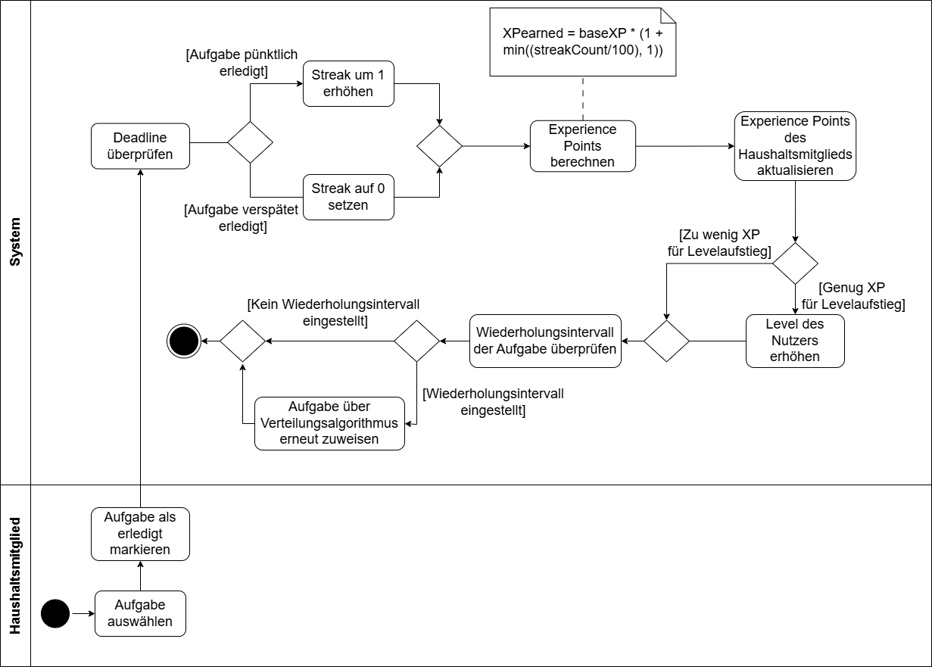
Quelle: Eigene Darstellung
Das Haushaltsmitglied wählt die gewünschte Aufgabe aus und markiert sie als erledigt. Das System überprüft, ob die Aufgabe vor der Deadline erledigt wurde und aktualisiert entsprechend die Streak des Mitglieds.
Bei einer pünktlichen Erledigung der Aufgabe wird die Streak um 1 erhöht. Bei einer verspäteten Abgabe wird die Streak auf 0 zurückgesetzt.
Daraufhin werden dem Haushaltsmitglied Experience Points entsprechend der Schwierigkeit der Aufgabe und seiner erreichten Streak berechnet und gutgeschrieben. Die Berechnung erfolgt nach der folgenden Formel:
$${XP}_{earned}=baseXP*(1+\min\left(\frac{streakCount}{100},1\right))$$
$${XP}_{earned} von dem Haushaltsmitglied verdiente Experience Points$$
$$baseXP Grundwert der Aufgabe abhängig von der Schwierigkeit$$
$$streakCount Aktuelle Streak des Haushaltsmitglieds$$
Jedes Inkrement der Streak-Count erhöht den XP-Multiplikator linear um einen Prozentpunkt, wobei der maximale Multiplikator auf 2 begrenzt ist.
Anschließend prüft das System, ob die gesamten Experience Points des Mitglieds die Schwelle für einen Levelaufstieg erreichen und passt das Level des Nutzers entsprechend an.
Falls ein Wiederholungsintervall bei der Aufgabe angegeben wurde, weist das System die Aufgabe über den Verteilungsalgorithmus erneut einem Haushaltsmitglied, wie im Geschäftsprozess 2.5 beschrieben, zu.

Statistik anzeigen
Das Haushaltsmitglied klickt die Schaltfläche für Statistiken im Haushalts-Dashboard an. Im Statistikbereich kann er den gewünschten Zeitraum auswählen, für den er berechnete Kennzahlen haben will. Er aus den folgenden Kennzahlen wählen:
- Anzahl erledigter Aufgaben pro Haushaltsmitglied
- Anteil seiner pünktlich und verspätet erledigten sowie der noch offenen Aufgaben
- Einen zeitlichen Verlauf seiner kumulierten Experience Points
- Die aktuelle Workload-Verteilung in seinem Haushalt
Nach Auswahl der gewünschten Kennzahl, wird diese übersichtlich in einer geeigneten Form dargestellt.

Benachrichtigung erstellen
Das System informiert die Haushaltsmitglieder über verschiedene Ereignisse, die in deren Haushalt aufgetreten sind. Es gibt dabei Benachrichtigungen, die für jedes Mitglied generiert werden, sowie Benachrichtigungen, die für ein einziges Mitglied erstellt werden.
Wenn ein Haushaltsmitglied ein neues Level erreicht hat, werden alle Mitglieder des Haushalts darüber informiert. Zudem werden alle Haushaltsmitglieder über neue Mitglieder informiert sowie über den Austritt eines Mitglieds aus dem Haushalt.
Benachrichtigungen für ein einziges Mitglied werden erstellt, um den Nutzer über den Status seiner Arbeitsaufgaben zu informieren. Dabei soll das System jeden Tag Benachrichtigungen für alle Haushaltsmitglieder erstellen, wobei es den Nutzer über seine neuen Aufgabenzuweisungen, sowie die Fälligkeit seiner zugewiesenen Aufgaben informiert.
Eine vom System erstellte Benachrichtigung wird einem Haushaltsmitglied einmalig angezeigt, bis dieser die Benachrichtigung erstmals gelesen hat.

Geschäftsregeln
Die nachfolgenden Geschäftsregeln müssen von der Anwendung zwingend eingehalten werden.

Automatische Aufgabenzuweisung
Wenn eine neue Aufgabe erstellt wird oder eine Aufgabe abgeschlossen wird, bei der ein Wiederholungsintervall eingestellt wurde, berechnet das System die Workload aller Haushaltsmitglieder und weist die Aufgabe dem Mitglied mit der geringsten Workload zu. Falls der Nutzer mit der geringsten Workload jedoch bereits drei offene Aufgaben mehr hat als einer seiner Mitbewohner, so wird die Aufgabe dem Nutzer mit der zweitgeringsten Workload zugewiesen. Falls dieser ebenfalls drei offene Aufgaben mehr hat als einer seiner Mitbewohner, wird dies so lange wiederholt, bis ein geeignetes Haushaltsmitglied gefunden wurde. Das Mitglied welches die Aufgabe zugewiesen bekommt, erhält im Anschluss eine Benachrichtigung über die Zuweisung.

Vergabe von Experience Points
Wenn eine Aufgabe von einem Haushaltsmitglied abgeschlossen wird, erhält das zuständige Haushaltsmitglied Experience Points entsprechend der Schwierigkeit und der Einhaltung der Deadline.

Streak
Wenn eine Aufgabe vor der Deadline erledigt wurde, wird die Streak des entsprechenden Mitglieds erhöht. Wenn die Aufgabe verspätet erledigt wird, wird die Streak zurückgesetzt. Die Streak darf nicht kleiner als 0 sein.

Berechnung der Deadline von sich wiederholenden Aufgaben
Wenn eine Aufgabe abgeschlossen wird, bei der ein Wiederholungsintervall angegeben wurde, muss das System eine neue Aufgabenzuweisung mit einer neu berechneten Deadline erstellen. Die neue Deadline der Aufgabe wird auf Basis des Abschlusszeitpunkts der vorherigen Aufgabenzuweisung und des eingestellten Wiederholungsintervalls berechnet und muss nach dem Erstellungszeitraum sowie dem Zeitraum des letzten Abschlusses der Aufgabe liegen.
Die neue Deadline muss mit dieser Formel berechnet werden:
$${Deadline}_{new}=CompletedAt+IntervalDays$$
$${Deadline}_{new} Neue vom System berechnete Deadline der Aufgabe$$
$$CompletedAt Zeitpunkt, an dem die Aufgabe erledigt wurde$$
$$IntervalDays Intervalltage der Aufgabe$$

Löschung von Haushalten
Wenn ein Haushalt gelöscht wird, müssen alle zugehörigen Haushaltsmitglieder, Aufgaben und Aufgabenzuweisungen ebenfalls gelöscht werden.

Entfernung von Haushaltsmitgliedern
Wenn ein Haushaltsmitglied aus einem Haushalt entfernt wird, werden alle anderen Haushaltsmitglieder über Benachrichtigungen darüber informiert. Dann müssen alle dem ausgetretenen Nutzer zugewiesenen offenen Aufgaben auf die anderen Haushaltsmitglieder mit dem Verteilungsalgorithmus verteilt werden.

Systemschnittstellen
In der zu entwickelnden Softwareanwendung ist keine Kommunikation zu externen Drittsystemen vorgesehen, wodurch keine Schnittstellen zu solchen Systemen vorliegen.
Es eine REST-API-Schnittstelle innerhalb der Anwendung verwendet, um zwischen dem Frontend und Backend der Anwendung, über http, zu kommunizieren, wobei das JSON-Datenformat verwendet wird.

Benutzerschnittstellen
Im folgenden Abschnitt werden die wichtigsten Benutzerschnittstellen von Fair Living beschrieben.

Login-Seite
Abb. 3 Login-Seite von Fair Living
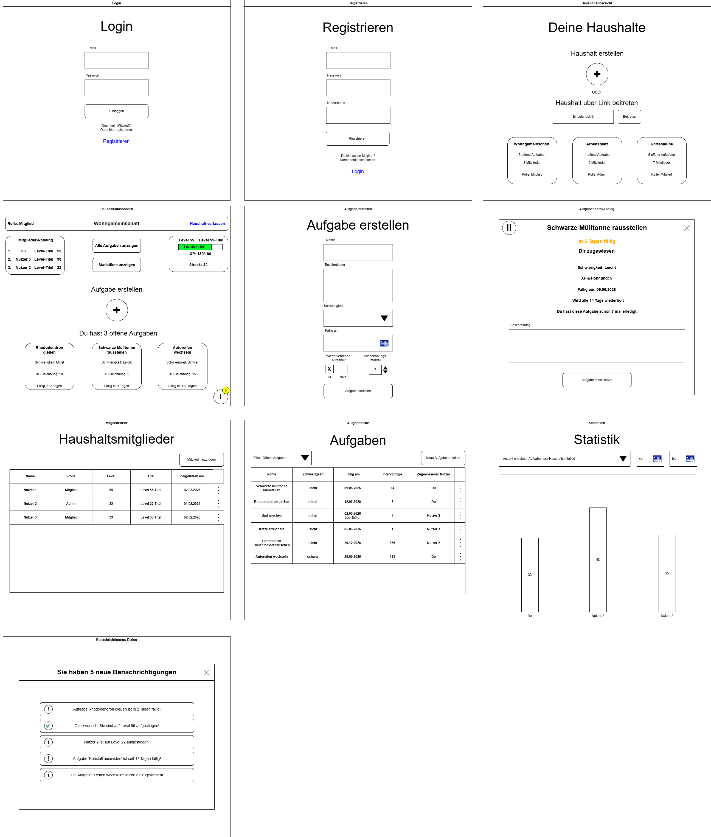
Quelle: Eigene Darstellung
Die Login-Seite von Fair Living ist die Landing-Page der Anwendung, solange der Nutzer nicht eingeloggt ist. Sie besteht aus den zwei Eingabefeldern „E-Mail“ und „Passwort“ in die ein registrierter Nutzer seine entsprechenden Daten eingeben muss, wonach er sich mit einem Klick auf den Button „Einloggen“ anmelden kann.
Bei einer erfolgreichen Anmeldung wird die Haushaltsübersicht des Nutzers geöffnet. Bei fehlerhaften Zugangsdaten wird eine Fehlermeldung angezeigt.
Beide Schaltflächen dieser Seite sind Pflichtfelder. Die vom Nutzer eingegebene E-Mail muss ein gültiges E-Mail-Format aufweisen und das Passwort muss mindestens acht Zeichen lang sein, aus Klein- und Großbuchstaben, sowie aus Zahlen und Sonderzeichen bestehen.
Falls der Nutzer noch nicht registriert ist, kann er über den Link „Registrieren“ auf die Registrierungsseite wechseln.

Registrieren
Abb. 4 Registrierungsseite von Fair Living

Quelle: Eigene Darstellung
In der Registrierungsseite kann sich ein neuer Nutzer, deren E-Mail-Adresse noch nicht in der Datenbank vorkommt, bei Fair Living registrieren. Dies kann er durch die Eingabe seiner Daten in die drei Eingabefelder „E-Mail“, „Passwort“ und „Nutzername“ sowie dem anschließenden Klicken des Buttons „Registrieren“ erzielen.
Der Nutzername des Nutzers wird anderen Mitgliedern seiner Haushalte angezeigt und muss nicht einzigartig sein.
Bei einer erfolgreichen Registrierung wird der Nutzer auf die Login-Seite der Anwendung weitergeleitet, in der er sich anschließend anmelden kann.
Alle Eingabefelder sind Pflichtfelder. Falls die eingegebene E-Mail des Nutzers bereits im System existiert, die E-Mail ein ungültiges Format aufweist oder das Passwort nicht der Passwortrichtlinie entspricht, wird eine entsprechende Fehlermeldung ausgegeben.
Wenn der Nutzer bereits registriert ist, kann er über den Link „Login“ auf die Login-Seite wechseln.

Haushaltsübersicht
Abb. 5 Haushaltsübersicht
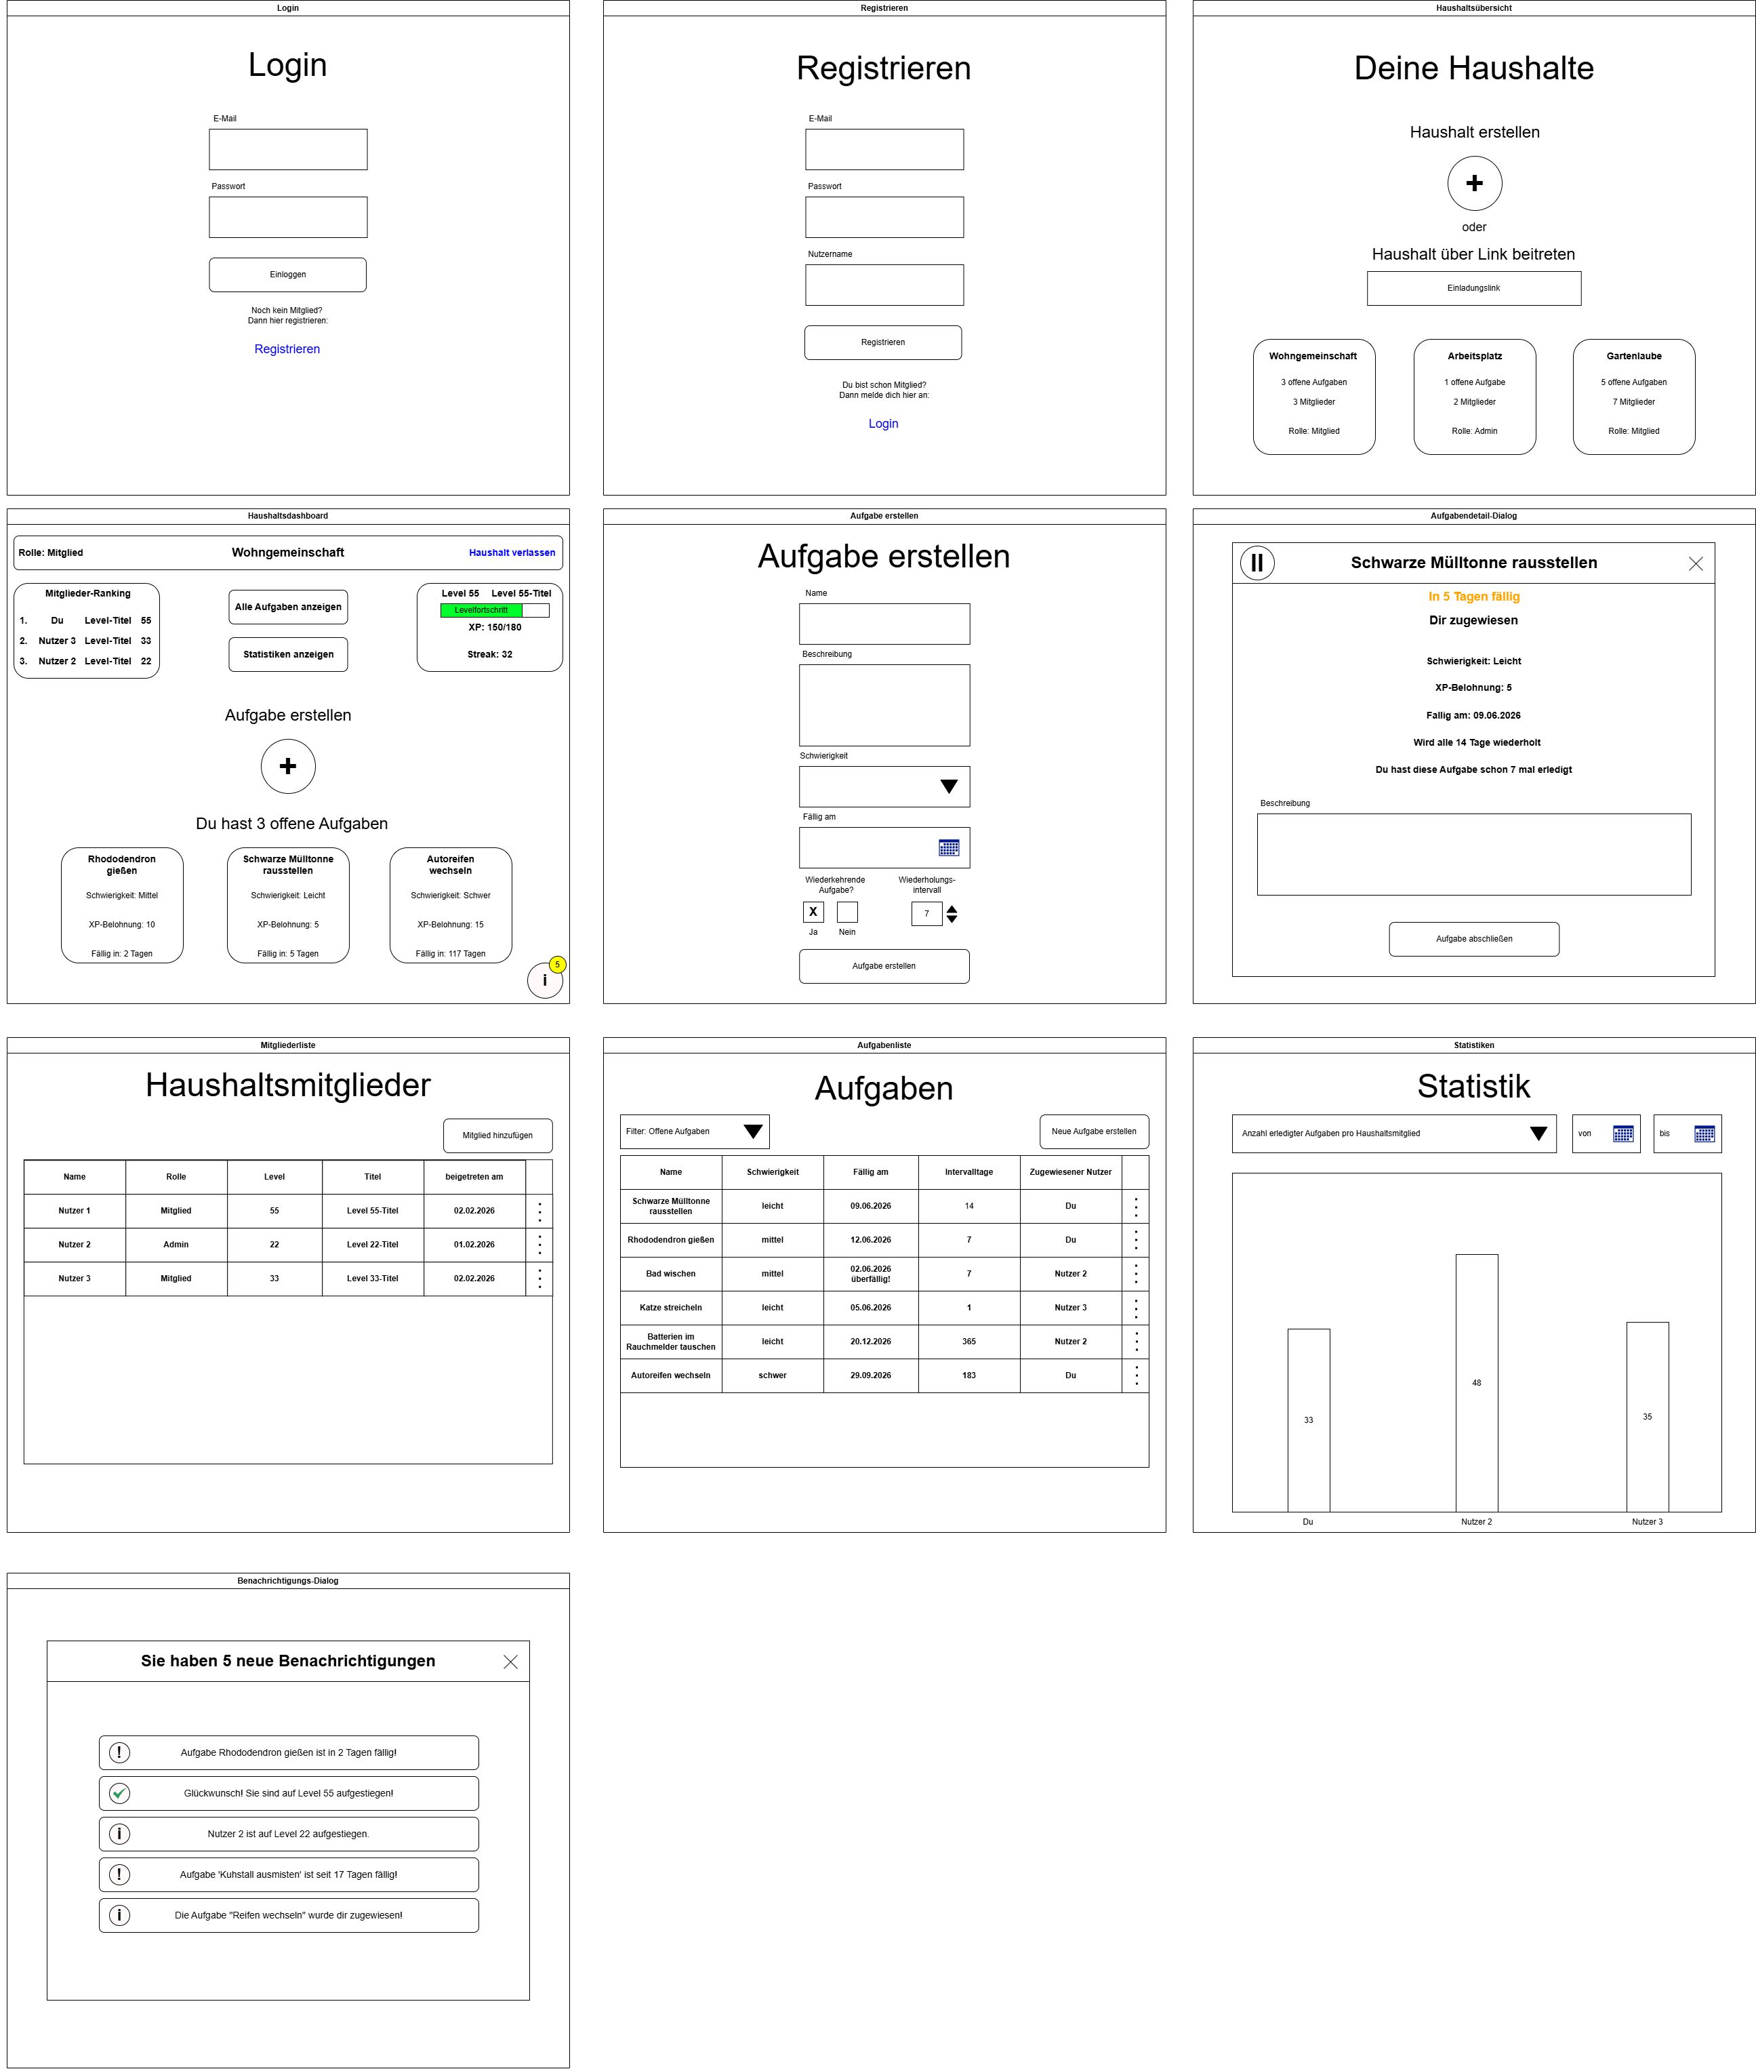
Quelle: Eigene Darstellung
Die Haushaltsübersicht von Fair Living ist die Landing-Page der Anwendung nach einer erfolgreichen Anmeldung.
In dieser Übersicht kann der Nutzer über den Plus-Button einen neuen Haushalt erstellen oder einem bestehenden Haushalt über einen Einladungslink beitreten, den er in das entsprechende Eingabefeld einfügen kann. Der Einladungslink muss dabei dem Format
{FairLiving-URL}/join/{inviteID}
Entsprechen, wobei die inviteID eine gültige UUID darstellt.
Falls der Einladungslink ungültig ist oder kein Haushalt über den Link gefunden wurde, wird eine Fehlermeldung ausgegeben. Falls ein Haushalt über den Link gefunden wurde, kann der Nutzer dem Haushalt über einen Bestätigungsdialog beitreten.
Im unteren Bereich der Haushaltsübersicht werden alle Haushalte in Form von Karten angezeigt, denen der Nutzer angehört. In einer Haushaltskarte werden der Name eines Haushalts, die offenen Aufgaben des Nutzers, die Anzahl der Mitglieder und die Rolle des Nutzers in diesem Haushalt angezeigt. Ein Klick auf eine Haushaltskarte öffnet das Dashboard des entsprechenden Haushalts.

Haushaltsdashboard
Abb. 6 Haushaltsdashboard
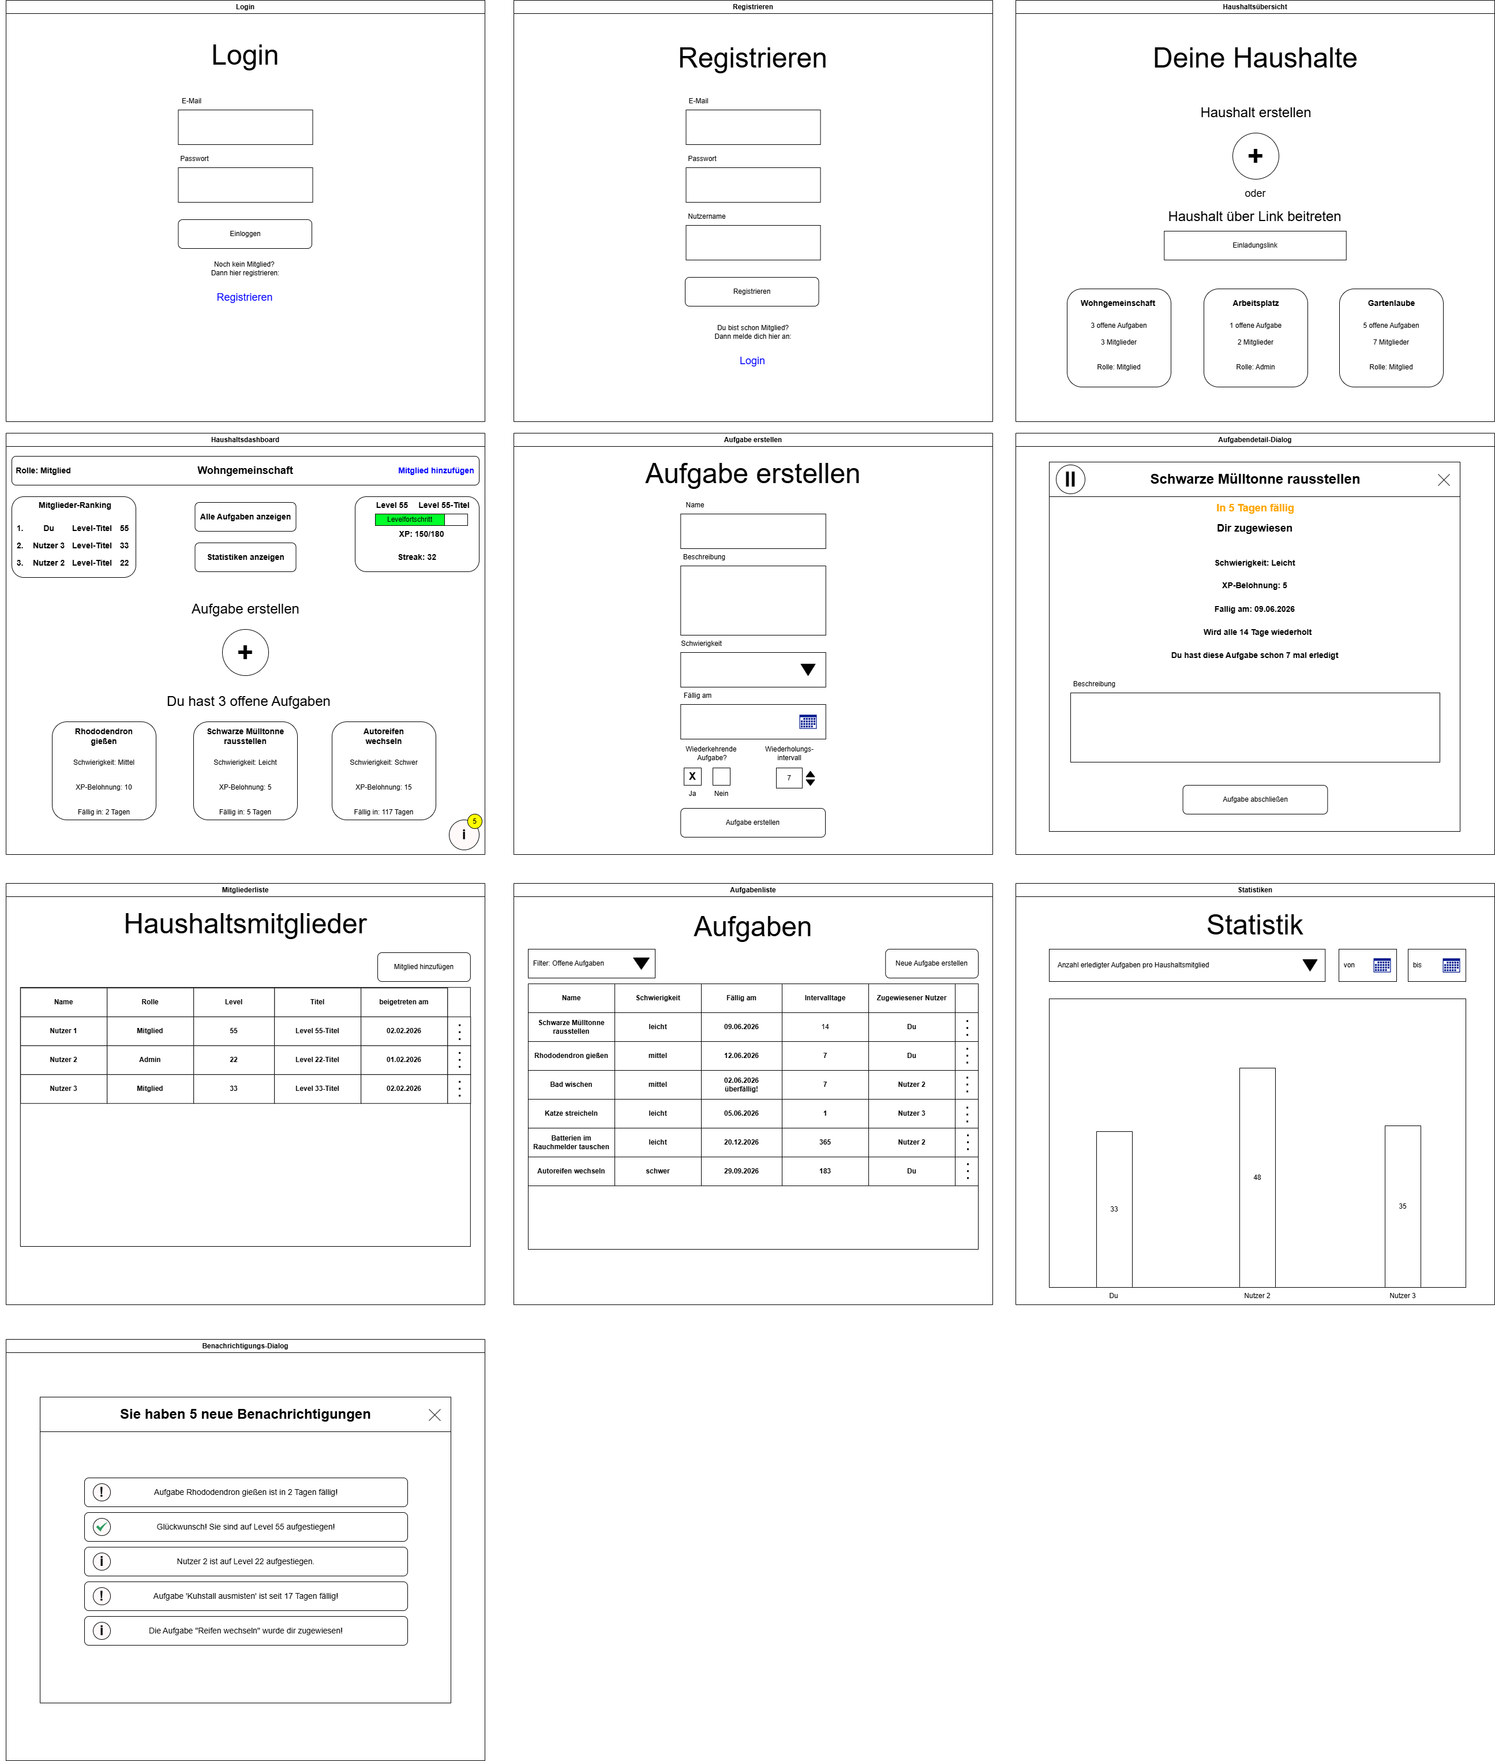
Quelle: Eigene Darstellung
Das Haushaltsdashboard ist die zentrale Übersicht eines Haushalts. In der Kopfzeile des Dashboards werden die Rolle des Nutzers, der Name des Haushalts und der Link „Mitglied hinzufügen“ angezeigt. Über den Link kann der Einladungslink des Haushalts angezeigt und weitergegeben werden.
Links oben werden in einem Mitglieder-Ranking die Level und die dazugehörigen Titel der Haushaltsmitglieder in einer Rangliste dargestellt. Über einen Klick auf dieses Feld wird der Nutzer auf die Haushaltsmitgliedsübersicht weitergeleitet.
Im oberen mittleren Bereich gibt es zwei Schaltflächen „Alle Aufgaben anzeigen“ und „Statistiken“ anzeigen, über die das Haushaltsmitglied auf die entsprechenden Seiten navigieren kann.
Rechts oben befindet sich eine Gamification-Übersicht über die der Nutzer sein eigenes Level, seinen Titel, seine Experience-Points, die von ihm noch benötigten Experience Points für das nächste Level sowie seine Streak angezeigt werden.
In der Mitte des Dashboards kann befindet sich ein Plus-Button über den der Nutzer auf die Seite „Aufgabe erstellen“ navigieren kann, um eine neue Arbeitsaufgabe für den Haushalt zu erstellen.
Unten auf der Seite werden die offenen Aufgaben eines Nutzers in Form von Karten dargestellt und aufsteigend nach den verbleibenden Tagen bis zum Fälligkeitsdatum sortiert. In einer Aufgabenkarte werden der Name, die Schwierigkeit, die XP-Belohnung sowie die Fälligkeit der Aufgabe dargestellt. Über einen Klick auf eine Karte wird der entsprechende Aufgabendetail-Dialog dieser Aufgabe aufgerufen.
Unten rechts auf der Seite befindet sich eine Schaltfläche „i“ über die der Nutzer neue Benachrichtigungen einsehen kann. An dieser Schaltfläche wird eine Zahl angezeigt, die die Anzahl der neuen Benachrichtigungen repräsentiert.

Aufgabe erstellen
Abb. 7 Aufgabe erstellen

Quelle: Eigene Darstellung
In der Ansicht „Aufgabe erstellen“ kann der Nutzer eine neue Arbeitsaufgabe für einen Haushalt anlegen.
Dafür müssen der Name der Aufgabe, die Schwierigkeit sowie das Fälligkeitsdatum in die entsprechenden Eingabefelder eingegeben werden. Zusätzlich muss angegeben werden, ob es sich um eine wiederkehrende Aufgabe handelt. Wenn dies der Fall ist, muss das Wiederholungsintervall dieser Aufgabe in Tagen in das entsprechende Feld eingegeben werden.
Optional kann der Nutzer eine Beschreibung der Aufgabe hinzufügen.
Das Fälligkeitsdatum einer Aufgabe darf nicht in der Vergangenheit liegen. Das Wiederholungsintervall muss mindestens einen Tag betragen.
Nachdem alle Daten korrekt eingegeben wurden, kann die Aufgabe über den Button „Aufgabe erstellen“ angelegt werden.

Aufgabendetail-Dialog
Abb. 8 Aufgabendetail-Dialog

Quelle: Eigene Darstellung
Der Aufgabendetail-Dialog wird angezeigt, wenn ein Nutzer eine Aufgabe über das Dashboard oder die Aufgabenliste auswählt.
In der Mitte der Kopfzeile des Dialogs wird der Titel der Aufgabe angezeigt. Rechts davon gibt es einen Schließen-Button zum Beenden des Dialogs. Bei aktiven Aufgaben befindet sich links vom Titel ein Button zum Pausieren der Aufgabe.
Ist die Aufgabe aktiv, wird im oberen Bereich die verbleibende Zeit bis zur Fälligkeit angezeigt sowie der Nutzer, dem die Aufgabe zugewiesen ist. Ist die Aufgabe inaktiv, wird stattdessen der Status „Aufgabe pausiert“ angezeigt.
Im zentralen Bereich des Dialogs werden die Schwierigkeit, die XP-Belohnung bei Abschluss, das Fälligkeitsdatum und das Wiederholungsintervall der Aufgabe angezeigt. Zudem wird dem angemeldeten Nutzer angezeigt, wie oft er diese Aufgabe bereits erledigt hat. Unter diesen Informationen wird die Beschreibung der Aufgabe angezeigt.
Wenn die Aufgabe dem angemeldeten Nutzer zugewiesen wurde, kann dieser die Aufgabe über den Button „Aufgabe abschließen“ im unteren Bereich des Dialogs als erledigt markieren. Ist die Aufgabe pausiert, zeigt der Button „Aufgabe aktivieren“ an, wodurch die Aufgabe reaktiviert werden kann.

Haushaltsmitgliedsübersicht
Abb. 9 Haushaltsmitgliederliste

Quelle: Eigene Darstellung
In Haushaltsmitgliedsübersicht werden alle Mitglieder des Haushalts tabellarisch dargestellt. Für jedes Mitglied werden der Name, die Rolle, das Level der Level-Titel sowie das Beitrittsdatum angezeigt.
Im oberen rechten Bereich über der Tabelle befindet sich der Button „Mitglied hinzufügen“. Darüber wird der Einladungslink des Haushalts angezeigt, der an weitere Nutzer weiteregegeben werden kann.
Besitzt der Nutzer die Admin-Rolle in dem Haushalt, so werden ihm rechts eines jeden Tabelleneintrags ein Optionsmenü angezeigt, über die er einen Nutzer aus dem Haushalt entfernen kann.

Aufgabenübersicht
Abb. 10 Aufgabenliste
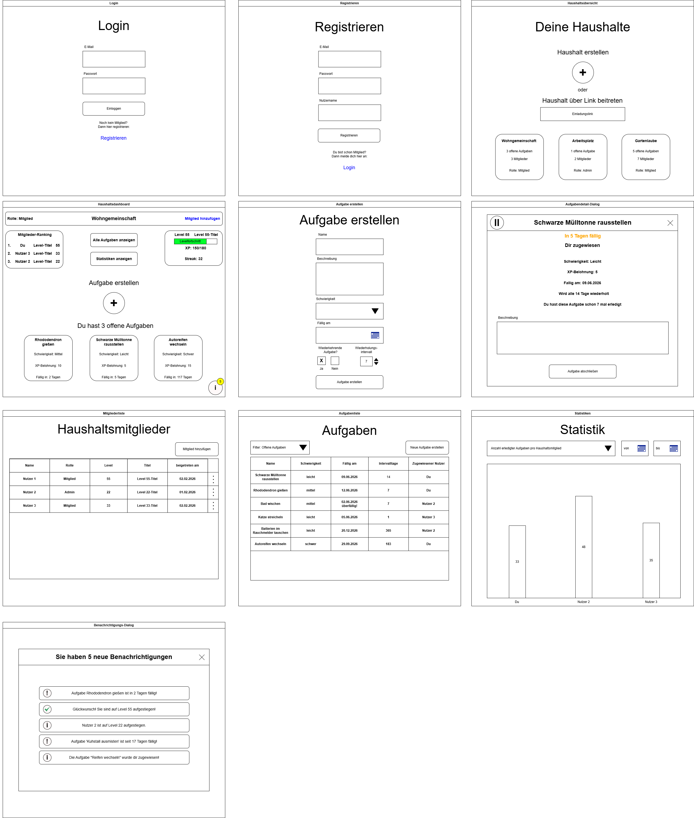
Quelle: Eigene Darstellung
In der Aufgabenübersicht werden alle Aufgaben eines Haushalts tabellarisch dargestellt. Angezeigt werden dabei der Name, die Schwierigkeit, das Fälligkeitsdatum, das Wiederholungsintervall sowie der jeweils zugewiesene Nutzer.
Bei einem Klick auf ein Tabelleneintrag öffnet sich der Aufgabendetail-Dialog der entsprechenden Aufgabe.
Oberhalb der Tabelle befindet sich links ein Auswahlfeld für die Filterung der Tabelle, über das zwischen offenen und pausierten Aufgaben gewechselt werden kann. Rechts davon befindet sich der Button „Neue Aufgabe erstellen“ über den eine neue Aufgabe angelegt werden kann.

Statistiken
Abb. 11 Statistiken

Quelle: Eigene Darstellung
In der Statistik-Ansicht können vier statistische Auswertungen für einen frei wählbaren Zeitraum visualisiert werden. Hierzu wählt der Nutzer die gewünschte Auswertung aus einem Auswahlfeld aus. Anschließend definiert er mittels zweier Datumsauswahlfelder den Zeitraum für die Visualisierung. Nach der Eingabe der Parameter wird die ausgewählte Visualisierung angezeigt.
Der Nutzer kann aus den folgenden Auswertungsmöglichkeit wählen:
- Anzahl erledigter Aufgaben pro Haushaltsmitglied
- Anteil seiner pünktlich und verspätet erledigten sowie der noch offenen Aufgaben
- Einen zeitlichen Verlauf seiner kumulierten Experience Points
- Die aktuelle Workload-Verteilung in seinem Haushalt
Bei der Eingabe des Zeitraums, darf das Startdatum nicht nach dem Enddatum liegen und das Enddatum darf nicht in der Zukunft liegen.

Benachrichtigungs-Dialog
Abb. 12 Benachrichtigungs-Dialog

Quelle: Eigene Darstellung
In dem Benachrichtigungs-Dialog werden neue Benachrichtigungen des Nutzers in einer Liste dargestellt.
In der Kopfzeile des Dialogs wird die Anzahl der neuen Benachrichtigung mittig angezeigt. Rechts neben dem Titel befindet sich er Schließen-Button, über den der Nutzer das Dialogfenster schließen kann.
Im zentralen Bereich des Dialogs werden die Benachrichtigungen chronologisch nach ihrem Erstellungszeitpunkt angezeigt. Die Benachrichtigungen werden dabei absteigend sortiert dargestellt, sodass die neueste Benachrichtigung ganz oben angezeigt wird.
Die Benachrichtigungen sind entsprechend ihres Typs farblich markiert und mit einem passenden Symbol versehen. Es wird dabei zwischen Info-, Warn- und Alarmmeldungen unterschieden.
Sobald der Nutzer seine neuen Benachrichtigungen in diesem Dialog aufruft, werden diese als gesehen markiert und ab dem Zeitpunkt nicht mehr in diesem Dialog angezeigt.

